第1课第5.1节_数码相框_使用多种方法支持多输入_框架及轮询方式
- 给电子书添加输入模块
原来的电子书框架：
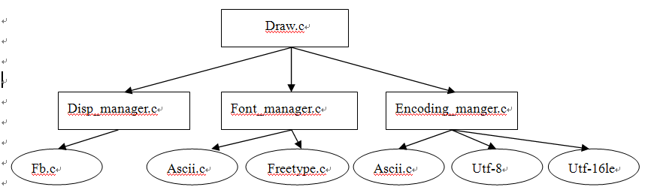

添加输入模块：
Stdin.c
Input_manger.c

Touchscreen.c

- 确定抽象结构体的成员
- struct InputOpr的成员
输入的方式包括触摸屏、串口终端、按键等，输入操作可抽象为结构体：struct InputOpr，框架相关文件为：input_manager.c，encoding_manager.h。
typedef struct InputOpr {
char *name;
int (*DeviceInit)(void);
int (*DeviceExit)(void);
int (*GetInputEvent)(PT_InputEvent ptInputEvent);
struct InputOpr *ptNext;
}T_InputOpr, *PT_InputOpr;
每实现一个实例，本质就是定义一个上述结构体变量，然后填充注册。

我们实现两个实例：串口终端和触摸屏。
- 串口终端:
static T_InputOpr g_tStdinOpr = {
.name = "stdin",
.DeviceInit = StdinDevInit,
.DeviceExit = StdinDevExit,
.GetInputEvent = StdinGetInputEvent,
};
- StdinDevInit：
通过设置struct termios的c_lflag将终端设置为有一个数据时就立刻返回；
- StdinDevExit：
恢复struct termios的c_lflag值；
- StdinGetInputEvent：
调用select函数，将其时超时间参数设为0，有数据时读数据，没数据时即可返回；
输入n是下一页，输入p是上一页，输入e是退出；

- 触摸屏：
参考tslib里的ts_print.c。
static T_InputOpr g_tTouchScreenOpr = {
.name = "touchscreen",
.DeviceInit = TouchScreenDevInit,
.DeviceExit = TouchScreenDevExit,
.GetInputEvent = TouchScreenGetInputEvent,
};
TouchScreenDevInit：
调用tslib库，打开触摸屏输入设备；并获得LCD分辨率；
TouchScreenDevExit：
关闭设备；
TouchScreenGetInputEvent：
点击触摸屏上部是上一页，点击触摸屏下部是下一页，无退出操作；

- 上层如何调用
使用轮询的方式，不断地调用所有输入设备的GetInputEvent函数获得输入事件，并做出相应处理。

